Prosedur Operasional RKA Pendapatan PPKD

Fungsi
Fungsi prosedur operasional RKA Pendapatan PPKD adalah untuk menyusun rencana pendapatan atau penerimaan Pejabat Pengelola Keuangan Daerah dalam tahun anggaran yang direncanakan.

Pelaku Operasional
Nomor | Pelaku | Fungsi
1 | Admin Anggaran | Melakukan input data untuk menyusun formulir RKA PPKD

Prasyarat Kondisional
Beberapa prasyarat kondisional dalam penyusunan RKA Pendapatan PPKD adalah sebagai berikut :
- Dokumen RKA Pendapatan PPKD

Proses Operasional
Berikut adalah prosedur operasional penggunaan aplikasi untuk proses RKA Pendapatan PPKD :
- Masuk ke aplikasi Simral. Login sebagai admin anggaran
- Pilih modul RKA/RAPBD > RKA > RKA PPKD > Pendapatan, maka akan tampil List Rincian Anggaran Pendapatan PPKD. Tampilannya seprti berikut ini :
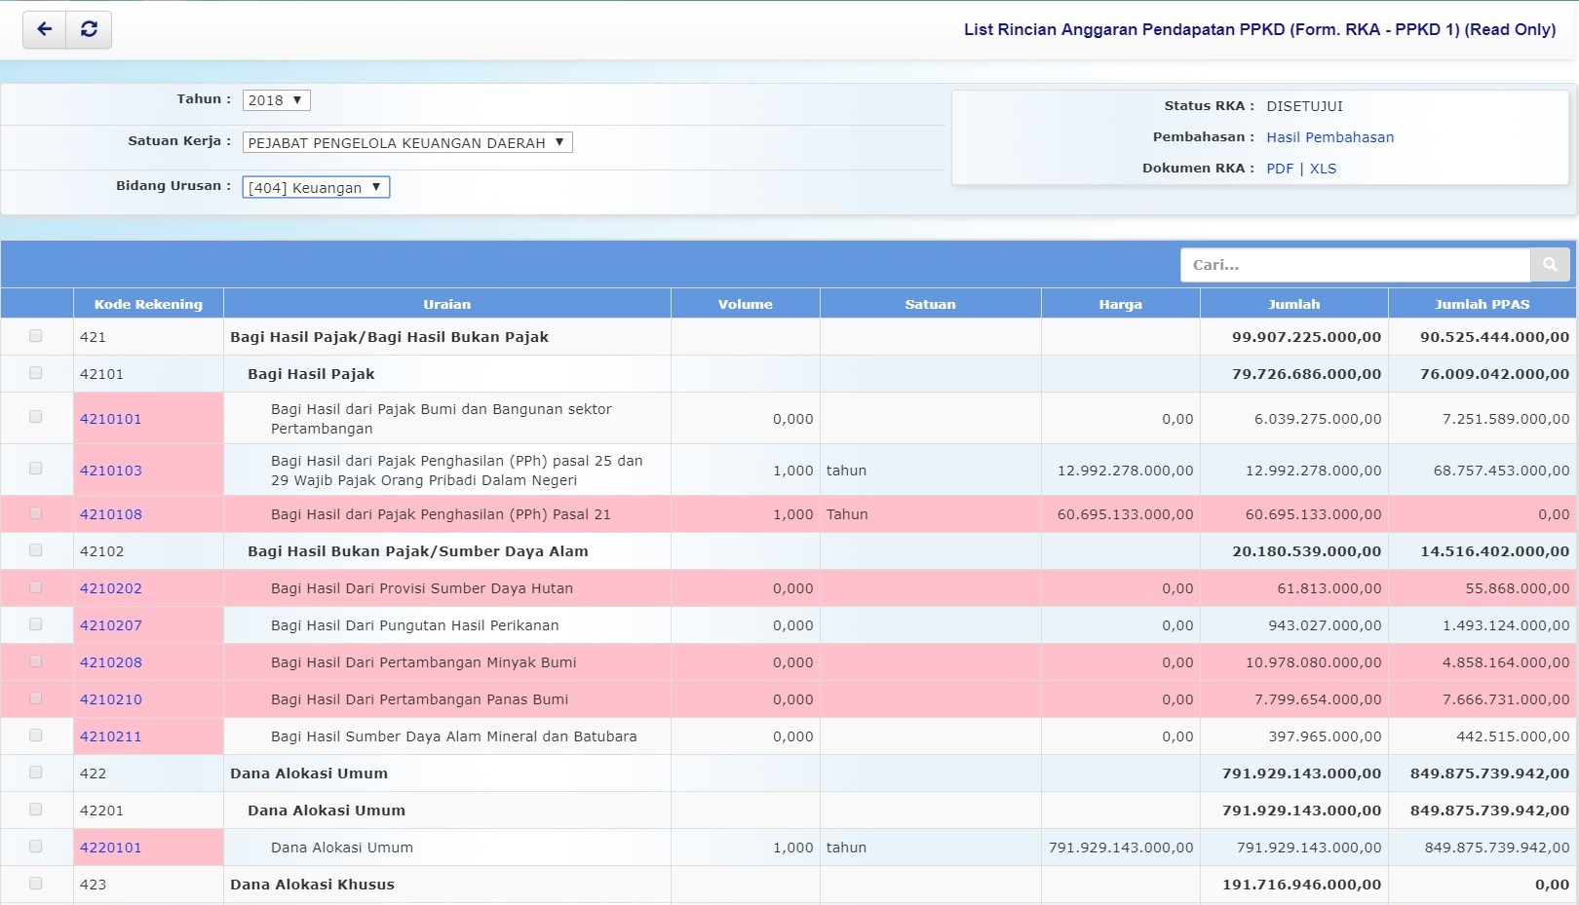rka_list_rincian_anggaran_pendapatan_ppkd.jpg
- Untuk menambahkan Rincian Anggaran Pendapatan PPKD, klik tombol pada toolbar kiri atas. Kemudian akan tampil form isian untuk menambah Rincian Anggaran Pendapatan PPKD. Tampilannya seperti berikut ini :
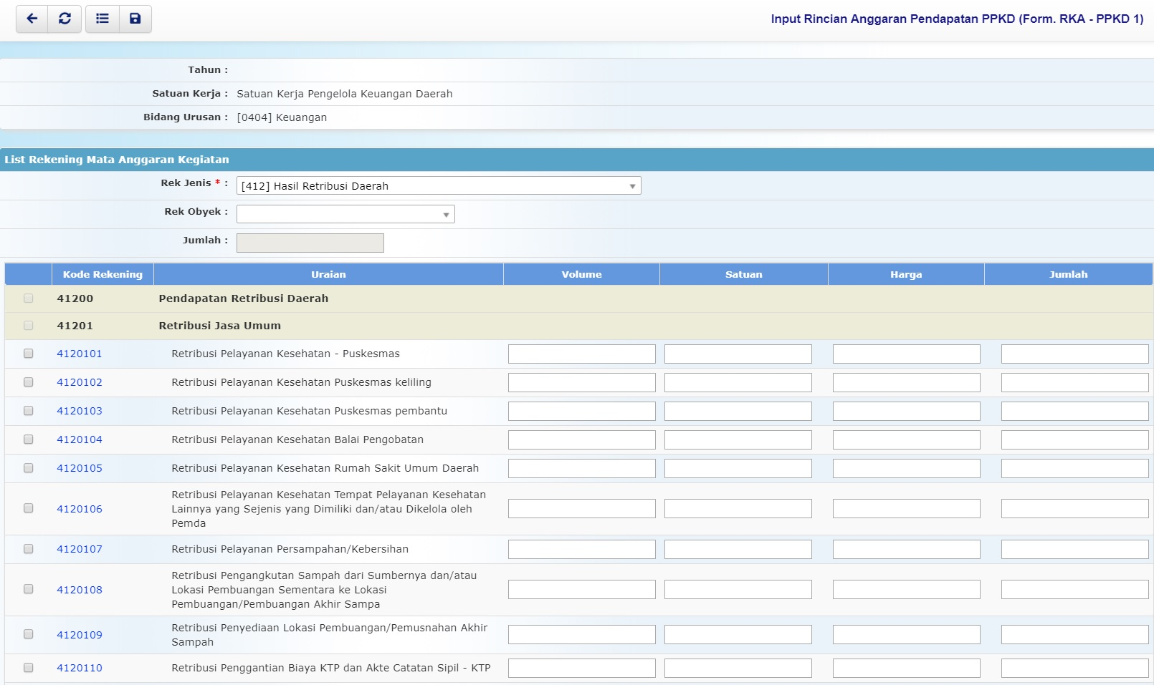rka_input_rincian_anggaran_pendapatan_ppkd.jpg
- Pilihan Rek Jenis dipilih dengan kode rekening jenis untuk memfilter pilihan kode rekening obyek dibawahnya;
- Pilihan Rek Obyek dipilih dengan kode rekening obyek untuk memfilter list pilihan kode rekening rincian obyek di bawahnya;
- Kolom Volume diisi dengan jumlah target dari rincian obyek pendapatan yang direncanakan;
- Kolom Satuan diisi dengan satuan hitung dari target rincian obyek yang direncanakan;
- Kolom Harga diisi dengan tarif pajak/retribusi atau harga/nilai satuan lainnya dapat berupa besarnya tingkat suku bunga, presentase bagian laba, atau harga atas penjualan barang milik daerah yang tidak dipisahkan;
- Kolom Jumlah terisi otomatis dengan jumlah pendapatan yang direncanakan menurut kelompok, jenis, obyek, rincian obyek pendapatan. Hasil perkalian Volume * Harga;
- Pastikan semua isian data benar, kemudian tekan tombol penyimpanan data pada toolbar diatas untuk menyimpan data-data yang telah diisikan.
- Untuk menambahkan Rincian Sub Mata Anggaran, klik link kode rekening rincian obyek pada halaman Input Rincian Anggaran Pendapatan PPKD. Tampilannya seperti berikut ini :
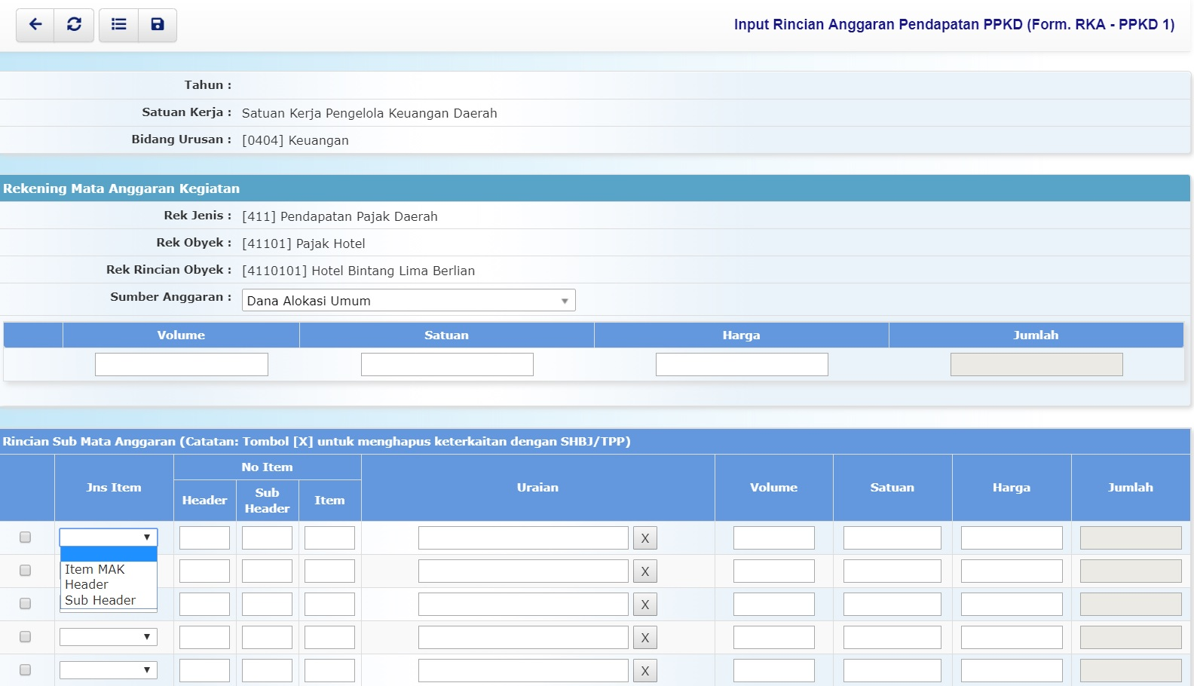rka_input_rincian_mata_anggaran_ppkd.jpg
- Rek Jenis, Rek Obyek, dan Rek Rincian Obyek terisi secara otomatis dan harus dipilih dari formulir Input Rincian Anggaran Pendapatan PPKD (Form.RKA-PPKD1) sebelumnya;
- Kolom Jns Item dipilih apakah sebagai Item MAK. Header, atau Sub Header;
- Kolom Header diisi untuk pengelompokan beberapa sub header;
- Kolom Sub Header diisi untuk pengelompokan beberapa item MAK;
- Kolom No Item diisi nomor urut susunan Rincian Item Mata Anggaran. Kombinasi angka gabungan Header - Sub Header - Item MAK, tidak boleh ada duplikasi;
- Kolom Uraian diisi uraian atau penjelasan tentang Rincian Item Mata Anggaran;
- Kolom Volume diisi dengan jumlah target dari rincian obyek pendapatan per Rincian Item Mata Anggaran yang direncanakan;
- Kolom Satuan diisi dengan satuan hitung dari target rincian obyek yang direncanakan;
- Kolom Harga diisi dengan tarif pajak/retribusi atau harga/nilai satuan lainnya dapat berupa besarnya tingkat suku bunga, presentase bagian laba, atau harga atas penjualan barang milik daerah yang tidak dipisahkan;
- Kolom Jumlah terisi otomatis dengan jumlah pendapatan yang direncanakan per Rincian Item Mata Anggaran. Jumlah pendapatan merupakan hasil dari perkalian Volume dan Harga;
- Pastikan semua isian data benar, kemudian tekan tombol penyimpanan data pada toolbar diatas untuk menyimpan data-data yang telah diisikan.
- Untuk melihat Dokumen RKA, klik link PDF | XLS. Berikut ini adalah contoh Dokumen RKA PPKD dalam bentuk pdf :

